Утверждено
постановлением администрации
Устьянского муниципального округа
Архангельской области

От 21 марта 2024 г. № 568
Схема
расположения земельного участка или земельных участков
на кадастровом плане территории

Условный номер земельного участка 29:18:110401:ЗУ1
Площадь земельного участка |  | 1238 | м²
Обозначение  характерных точек границ | Координаты, м
Обозначение  характерных точек границ | X |  |  | Y
1 | 2 |  |  | 3
:ЗУ1(1)
1 | 269893.83 |  |  | 3364638.62
2 | 269894.16 |  |  | 3364641.98
3 | 269896.85 |  |  | 3364667.11
4 | 269893.11 |  |  | 3364667.41
5 | 269893.60 |  |  | 3364673.33
6 | 269887.91 |  |  | 3364673.88
7 | 269885.88 |  |  | 3364639.15
:ЗУ1(2)
8 | 269881.84 |  |  | 3364639.24
9 | 269883.74 |  |  | 3364675.06
10 | 269856.79 |  |  | 3364676.62
11 | 269855.89 |  |  | 3364640.21

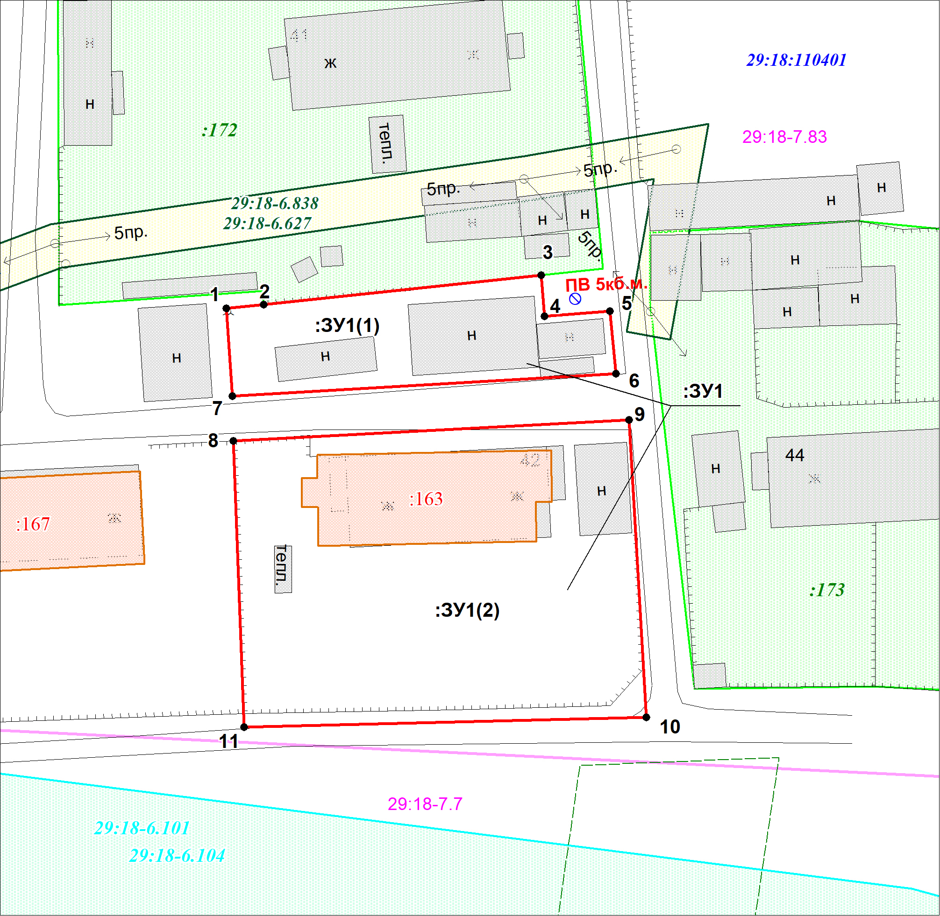

Масштаб 1: | 500
Условные обозначения:
29:18:110401
- обозначение кадастрового квартала
:ЗУ1 - обозначение образуемого земельного участка
- граница образуемого земельного участка
- граница существующих земельных участков
- Охранная зона инженерных коммуникаций
Система координат МСК-29

